Kopiark

I dag - kopiark
”I dag - kopiark” bruges sammen med instruktionsarket ”I dag”.
Det kan indgå i temaforløbet ”Mobning”.
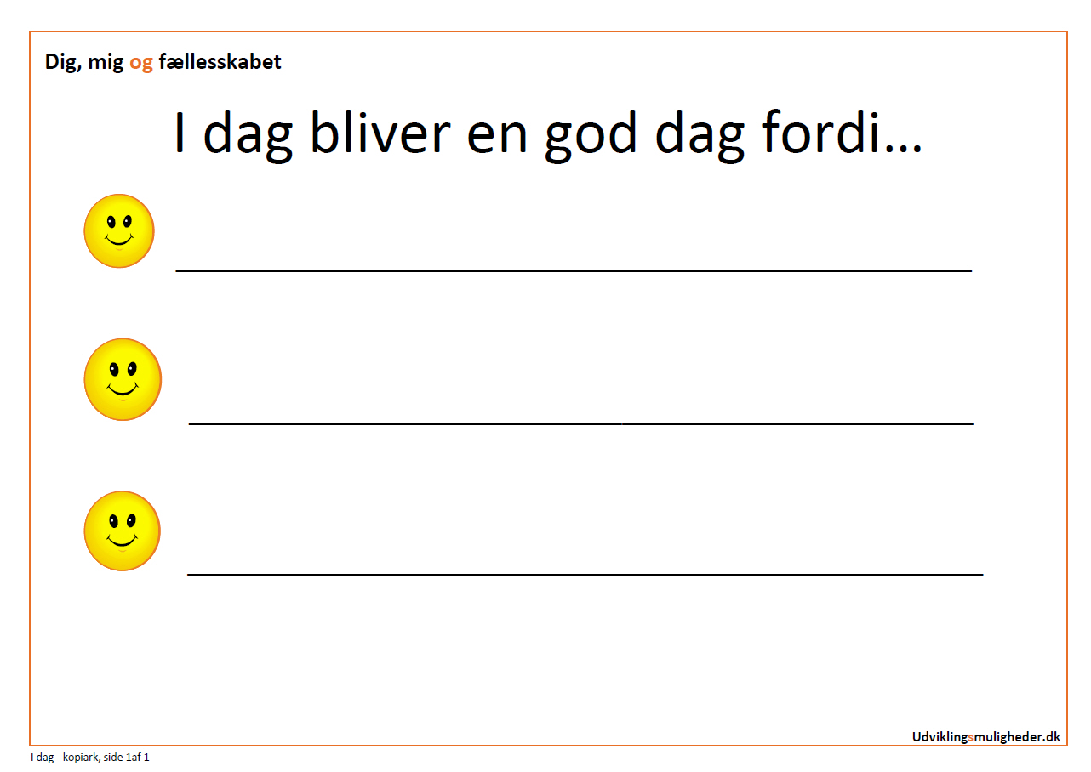https://www.dropbox.com/s/lt78304exk0y5lr/203%20I%20dag%20-%20kopiark.pdf?dl=0

